**S T A R D I C E**

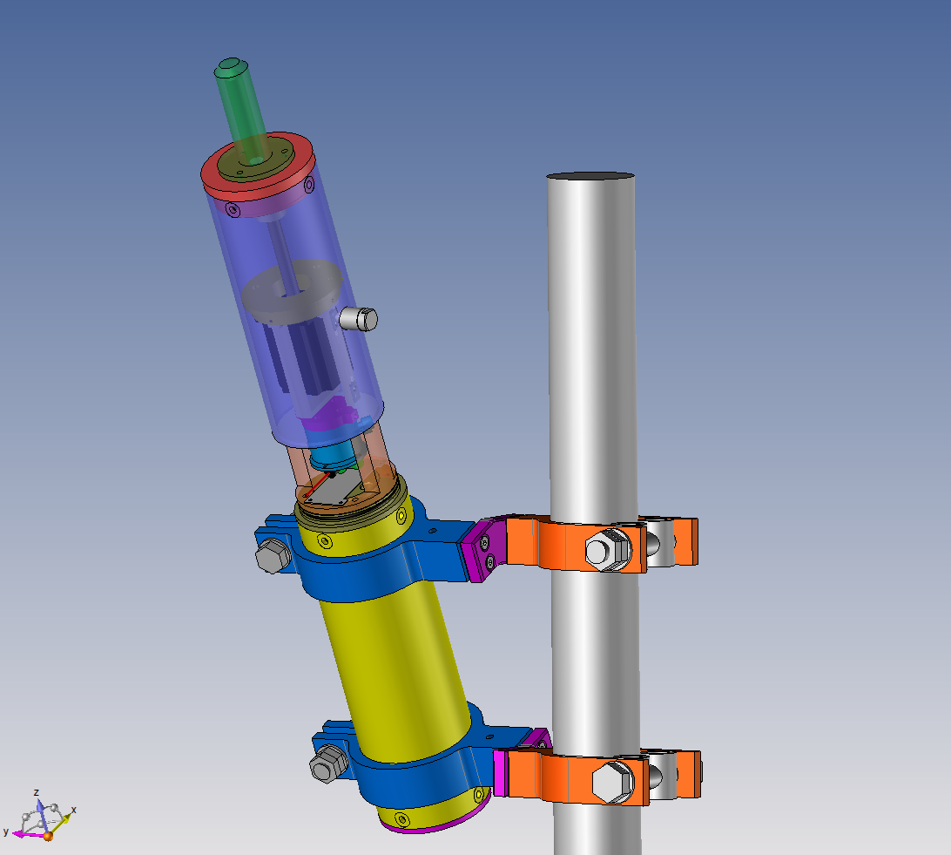

1. Réception de l’ensemble STARDICE de sous-traitance (semaine 28)
2. Test de montage plus ajustements (semaine 33 – 34)
3. Réalisation du câblage électronique et test de fonctionnement (semaine 35 – 36)

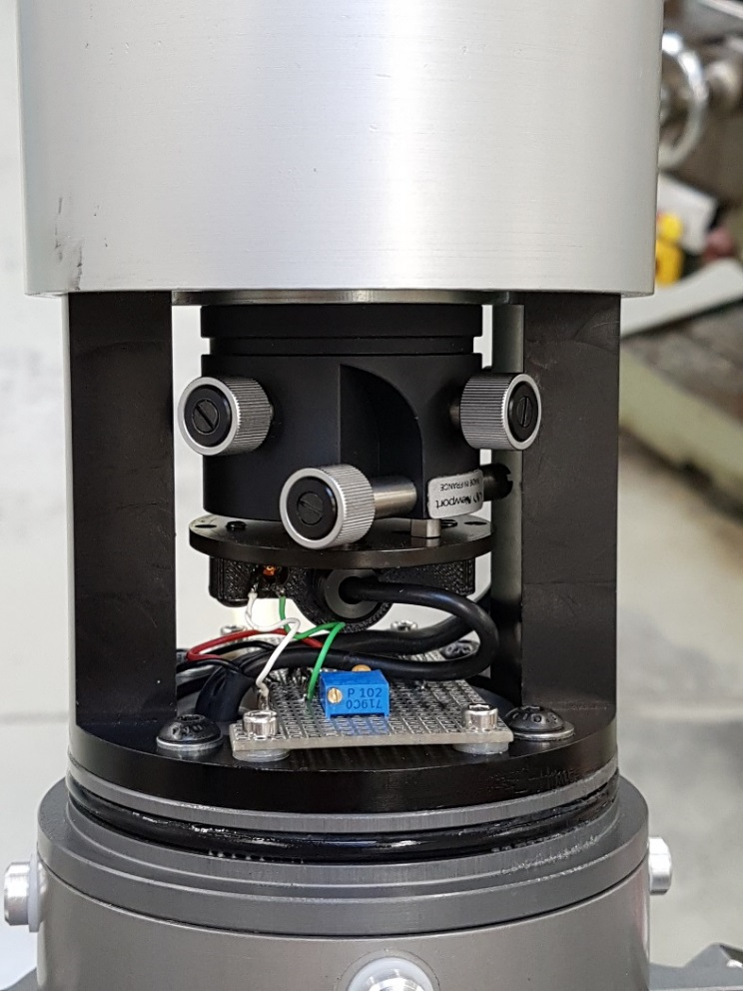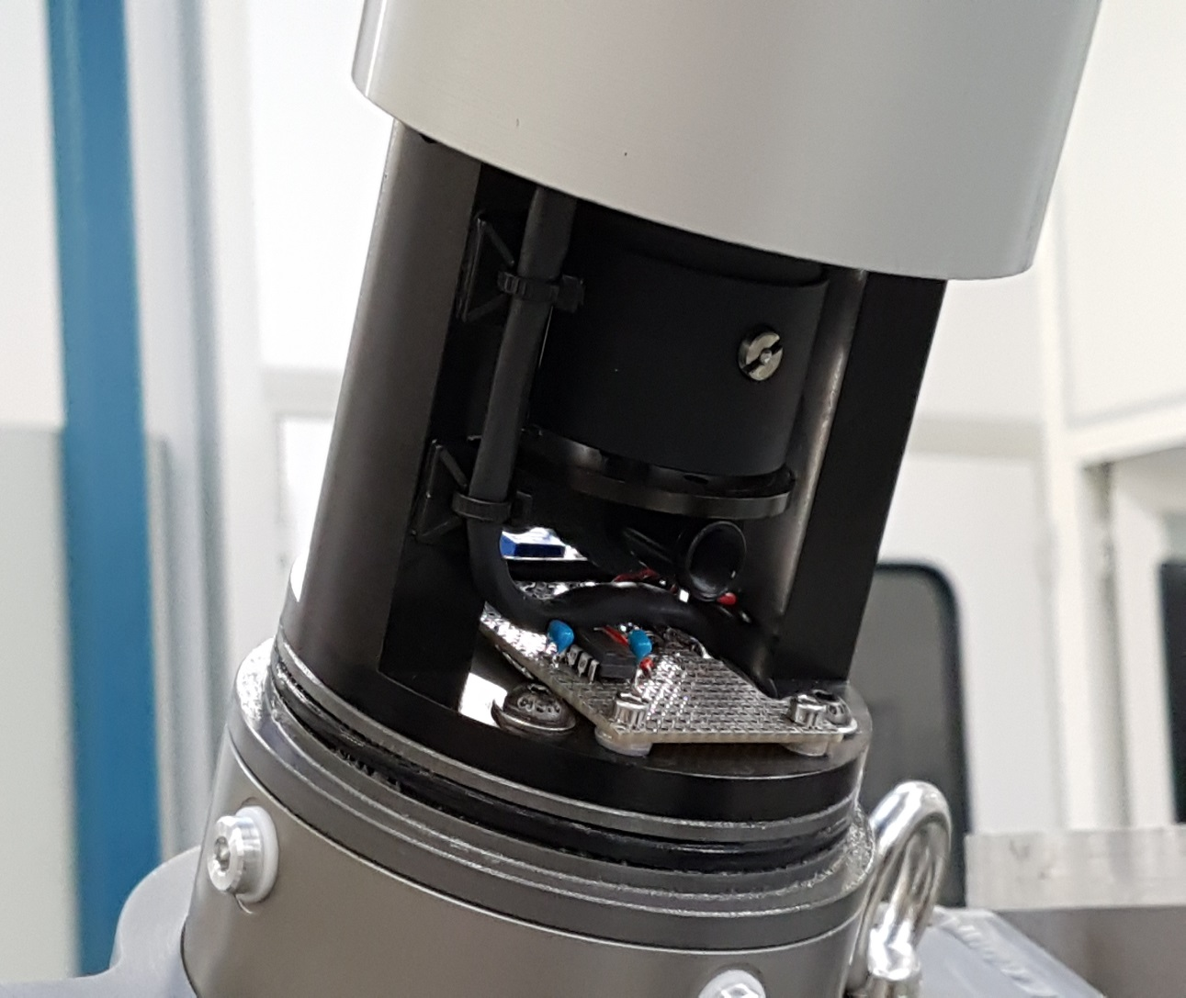

4 paramétrage du contrôle commande pour le pilotage d’ouverture et fermeture du laser via un rasberry . (Semaine 35 – 36)

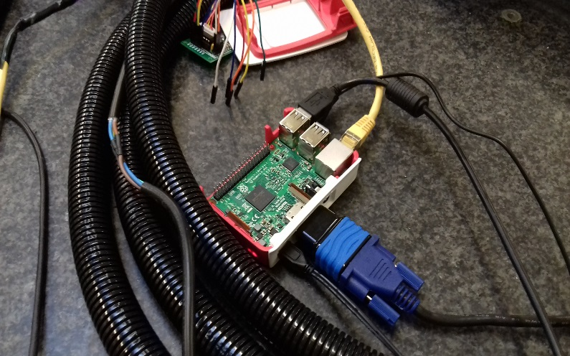

1. Montage définitif pour la calibration laser et envoi pour l’ O.H.P (semaine 36 – 37)

